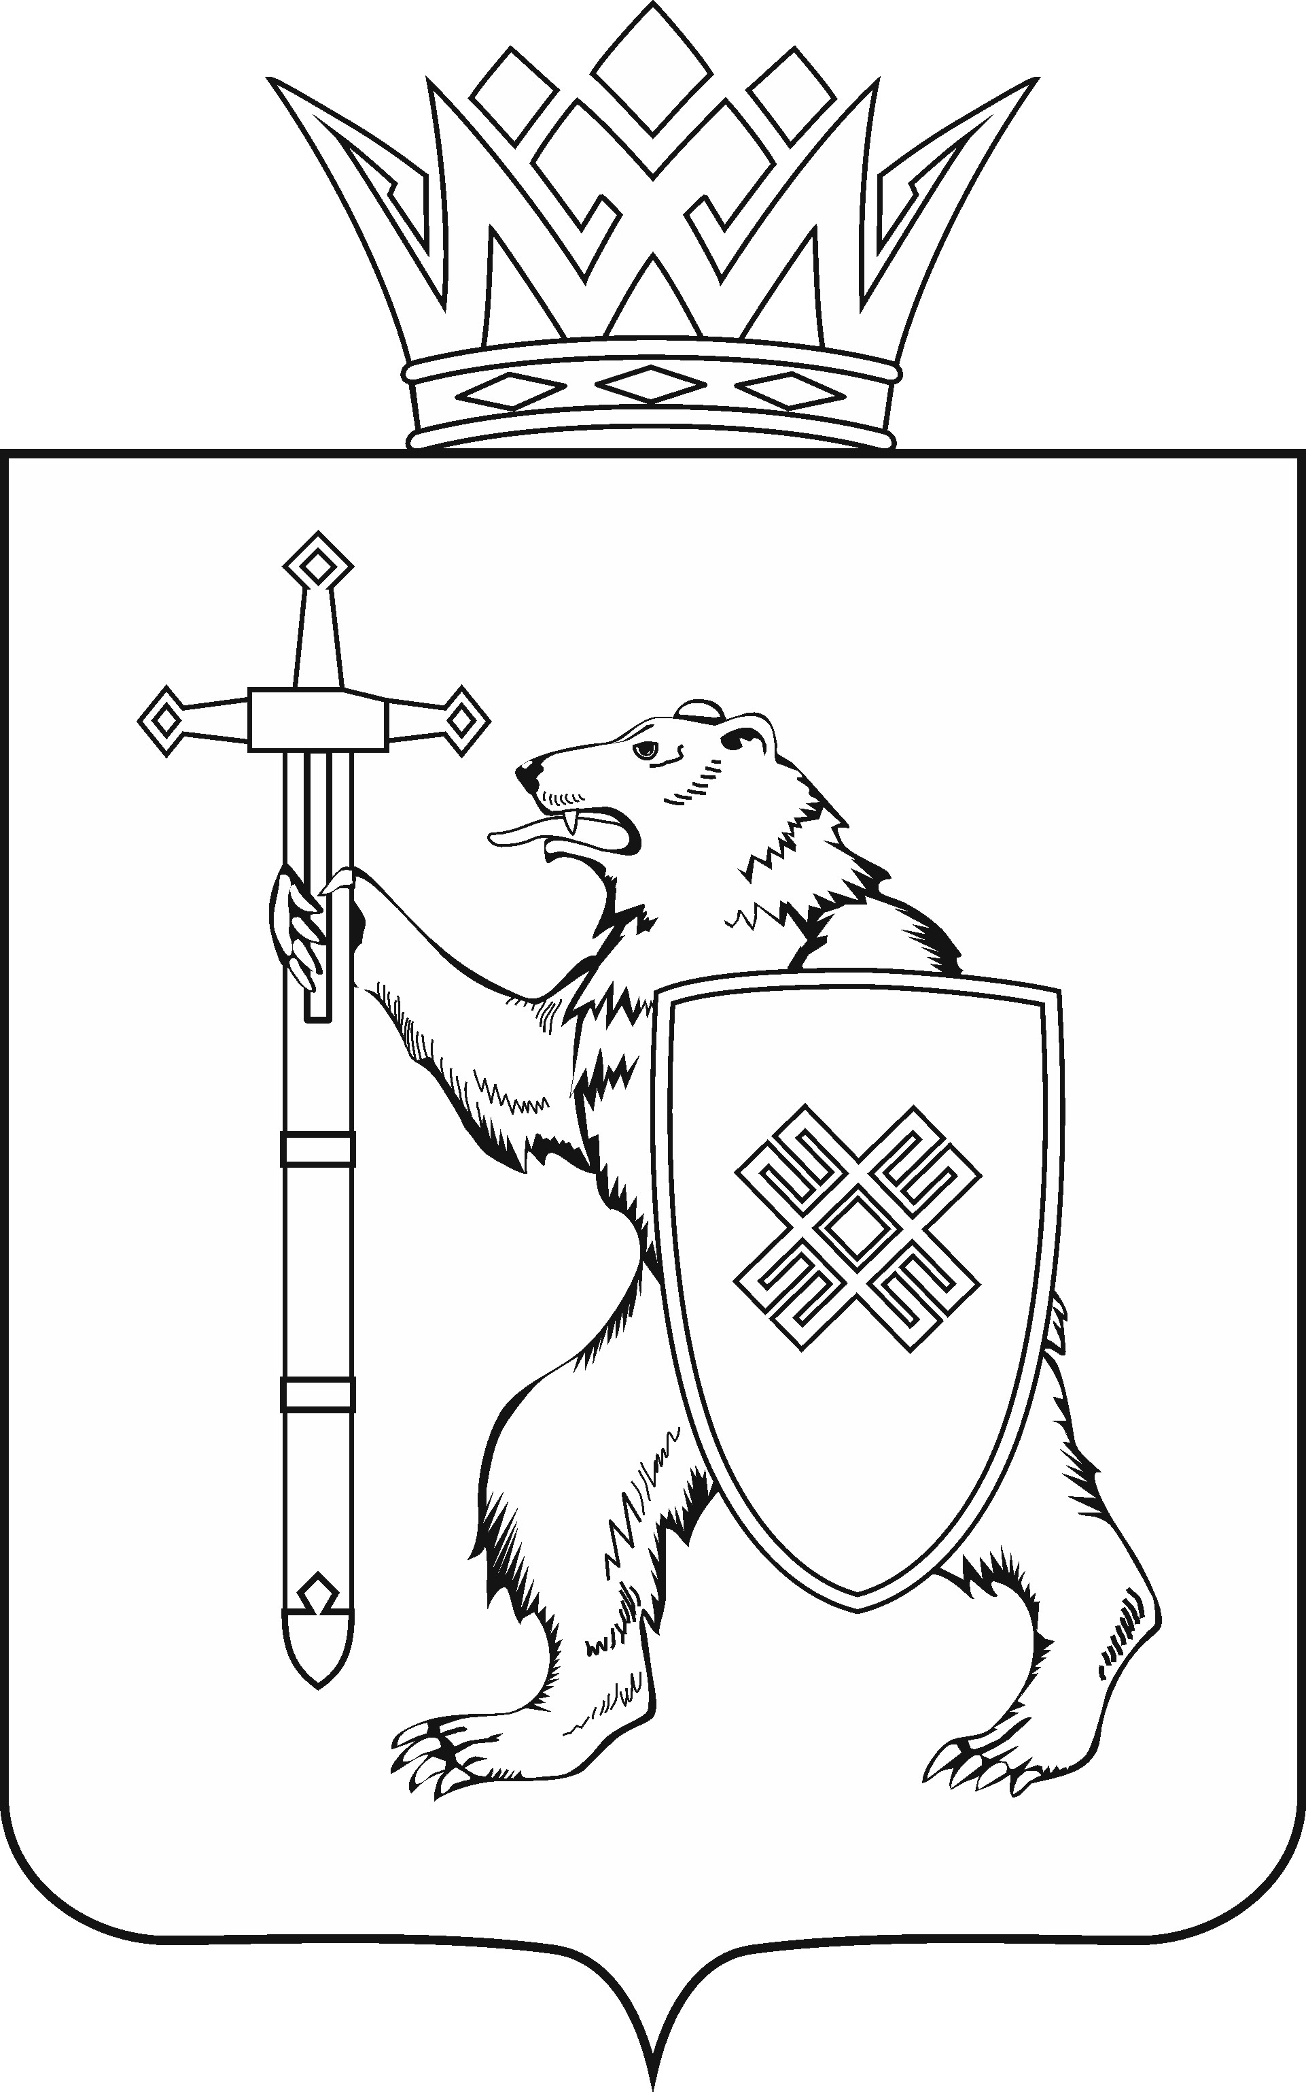
МАРИЙ ЭЛ РЕСПУБЛИКЫН КУГЫЖАНЫШ ПОГЫНЖО  ЗАКОНОДАТЕЛЬСТВЕ  КОМИТЕТ  Ленин проспект, 29-ше,  Йошкар-Ола, 424001 |  | ГОСУДАРСТВЕННОЕ СОБРАНИЕ РЕСПУБЛИКИ МАРИЙ ЭЛ  КОМИТЕТ  ПО ЗАКОНОДАТЕЛЬСТВУ  Ленинский проспект, 29,  г. Йошкар-Ола, 424001
Тел. (8362) 64-14-17, 64-13-99, факс (8362) 64-14-11, E-mail: info@gsmari.ru

ПРОТОКОЛ № 51

ЗАСЕДАНИЯ КОМИТЕТА

25 мая 2021 года  11.00 | Кабинет № 219 (1)  Государственного Собрания Республики Марий Эл

ПОВЕСТКА ДНЯ:

1. О поправках к проекту закона Республики Марий Эл «О поправках к Конституции Республики Марий Эл», принятому в первом чтении.
Комитет решил:
1. Поправку Комитета по законодательству к проекту закона Республики Марий Эл «О поправках к Конституции Республики Марий Эл» поддержать и внести на рассмотрение Государственного Собрания Республики Марий Эл.
2. Поправку депутатов Государственного Собрания Республики Марий Эл Заболотских А.В., Глущенко Н.В. и Шайдуллина С.С. не поддержать.
3. Внесенные к проекту закона Республики Марий Эл «О поправках к Конституции Республики Марий Эл» поправки направить на рассмотрение комитетов Государственного Собрания Республики Марий Эл.

2. Разное.

Проекты федеральных законов:

- О проекте федерального закона № 1154844-7 «О внесении изменений в отдельные законодательные акты Российской Федерации по вопросу совершенствования мер поддержки граждан, участвующих на добровольных началах в защите Государственной границы Российской Федерации» - внесен депутатами Государственной Думы В.И.Пискаревым, Э.А.Валеевым, А.Б.Выборным, Н.И.Рыжаком; Сенаторами Российской Федерации В.Н.Бондаревым, С.П.Арениным.
- О проекте федерального закона № 1143914-7 «О внесении изменения в статью 7.23 Кодекса Российской Федерации об административных правонарушениях» (в части ответственности ресурсоснабжающих организаций за нарушение режима обеспечения населения коммунальными услугами) – внесен депутатами Государственной Думы Н.Р.Будуевым, Н.В.Костенко, И.И.Демченко и другими.

- О проекте федерального закона № 1143311-7 «О внесении изменений в статьи 30.12 и 31.6 Кодекса Российской Федерации об административных правонарушениях» (об уточнении перечня лиц, имеющих право обжалования вступивших в законную силу постановления по делу об административном правонарушении, решений по результатам рассмотрения жалоб и протестов) – внесен Правительством Российской Федерации.

- О проекте федерального закона № 1104350-7 «О внесении изменений в Уголовно-процессуальный кодекс Российской Федерации в части прекращения уголовного дела судом в случаях, когда преступность
и наказуемость деяния устранены новым уголовным законом» - внесен Правительством Российской Федерации.

- О проекте федерального закона № 1115644-7 «О внесении изменения
в статью 151 Уголовно-процессуального кодекса Российской Федерации»
(в части расследования следователями Следственного комитета Российской Федерации уголовных дел о преступлениях, предусмотренных статьями 125, 150, 151 и 156 Уголовного кодекса Российской Федерации) – внесен Правительством Российской Федерации.

Законодательные инициативы законодательных (представительных) органов государственной власти субъектов Российской Федерации:

- О Законодательной инициативе Брянской областной Думы
по внесению в Государственную Думу Федерального Собрания Российской Федерации проекта федерального закона «О внесении изменения в статью 16 Федерального закона «О государственном регулировании производства
и оборота этилового спирта, алкогольной и спиртосодержащей продукции
и об ограничении потребления (распития) алкогольной продукции».

Обращения законодательных (представительных) органов государственной власти субъектов Российской Федерации:

- Об обращении Орловского областного Совета народных депутатов в Правительство Российской Федерации по вопросу оплаты услуг участников государственной системы бесплатной юридической помощи в Российской Федерации.

По вопросам 3 – 9 о проектах федеральных законов, законодательной инициативе и обращении законодательных (представительных) органов государственной власти субъектов Российской Федерации, поступивших
на рассмотрение Комитета, Комитет решил:
Информацию принять к сведению.

